Конспект занятия по окружающему миру «Здравствуй, Зимушка-Зима!»
Описание работы: Данный материал может быть использован на занятии по окружающему миру на зимнюю тематику, как педагогами школ раннего развития детей, так и воспитателями дошкольных учреждений.
Тип занятия: Занятие закрепляющего типа.
Цель занятия: Закрепить и обобщить знания детей о зимнем времени года.
Задачи:
• Систематизировать знания детей о характерных признаках зимы;
• Обобщить и расширить знания детей о взаимосвязи живой, неживой природы и жизни человека в зимнее время года;
• Способствовать развитию внимания, наблюдательности, логического мышление, памяти, целостного восприятия;
• Развивать способность видеть красоту окружающего мира;
• Вызвать у детей эмоциональное удовольствие от деятельности на занятии;
• Воспитывать любовь и бережное отношение к окружающей природе;
• Формировать навыки сотрудничества, взаимопонимания, доброжелательности;
Подготовка к занятию: подбор иллюстраций и музыкального сопровождения.
Демонстрационные материалы: красочная коробка от «Зимушки-Зимы», мешочек с поощрительными призами, снежинки, иллюстрации на зимнюю тематику (согласно ходу занятия), аудиозапись песни «Снежный вальс», «Кабы не было зимы..» (из мультфильма «Простоквашино»), мультимедийный проектор.
Ход занятия:
Педагог: Ребята, вы любите ходить в гости?
Сегодня я предлагаю вам отправиться в гости. А к кому мы отправимся, вы догадаетесь сами, прослушав загадку (педагог читает загадку)
С каждым днем все холоднее,
Греет солнце все слабее,
Всюду снег, как бахрома, —
Значит, к нам пришла...
(Зима)
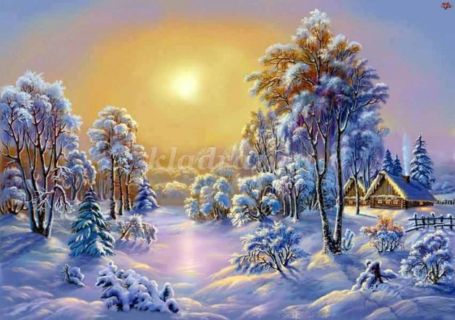
Педагог: Сегодня мы отправимся в гости к Зимушке-Зиме.
Педагог: На чем можно к ней добраться?
(Ответы детей)
Есть они у детворы,
Лихо мчат меня с горы!
И Егорку, и Оксанку
По дорожке катят ... (санки)
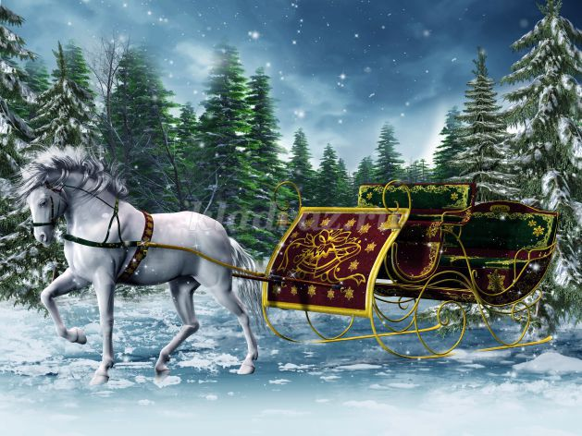
(На экране изображение Зимушки – Зимы и зимние пейзажи)
Педагог: На санях к тебе летели
Мы сквозь вьюги и метели
Через речку перебрались
У Зимы мы оказались!
Вот мы и в гостях у Зимушки.
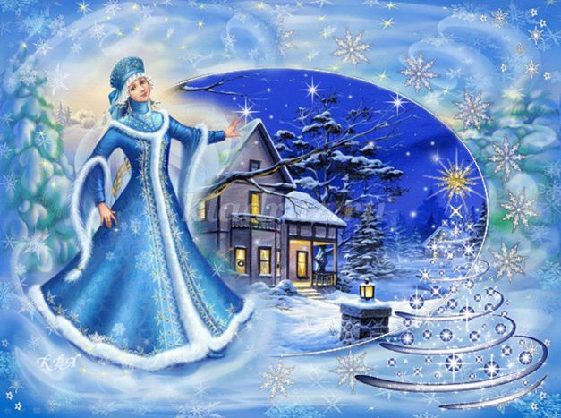
Педагог: Давайте рассмотрим картинки, какое время года на них изображено?
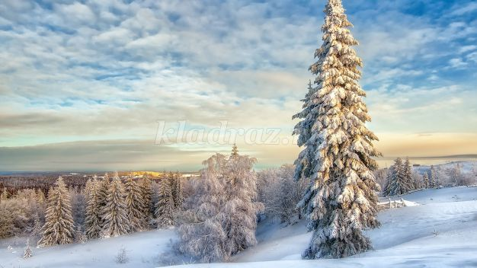

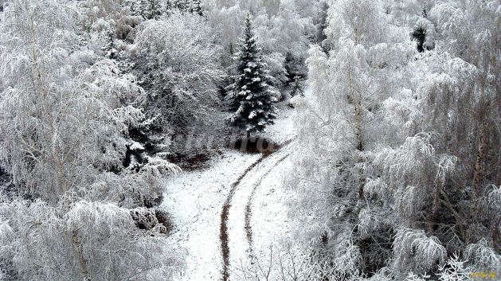
Педагог: Зима своим очарованием вдохновляет художников, писателей, поэтов, композиторов они создают прекрасные произведения. Ребята, очень много написано стихотворений о зиме, невозможно не восхищаться красотой , этого волшебного и чудесного времени года. Послушайте, какие замечательные строки написал о зимней природе поэт И.Суриков.
Белый снег пушистый
В воздухе кружится
И на землю тихо
Падает, ложится.
И на утро снегом
Поле забелело,
Точно пеленою
Все его одело.
Темный лес, что шапкой
Принакрылся чудной,
И заснул под нею
Крепко, непробудно.
(Отрывок стихотворения И.Сурикова.)
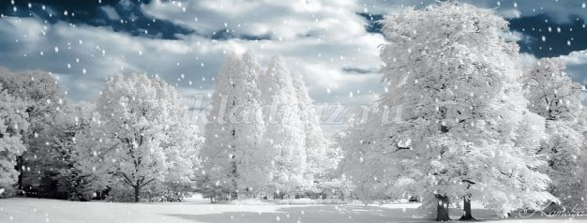
Педагог: Ребята, понравилось вам стихотворение? О чем в нем говорится?
Педагог: Ребята, что это за волшебная коробка?
( на столе стоит, заранее приготовленная коробка, в ней карточки с заданиями)

Педагог: Дети, Зимушка приготовила для нас интересные задания! Ребята вы хотите, чтобы зима была снежная? За свои ответы на занятии вы будете получать снежинку из этой коробочки. (На протяжении занятия дети получают снежинки)
Задание 1. « Что мы знаем о зиме?»
Педагог: Дети, Зимушка просит нас рассказать ей, что мы знаем о зиме?
Педагог: Кто знает, сколько месяцев длится зима?
Дети: Три
Педагог: Какие это месяцы?
Дети: Декабрь, январь, февраль.
Педагог: Ребята, какие изменения произошли с приходом зимы в неживой природе? Как изменилась погода ?
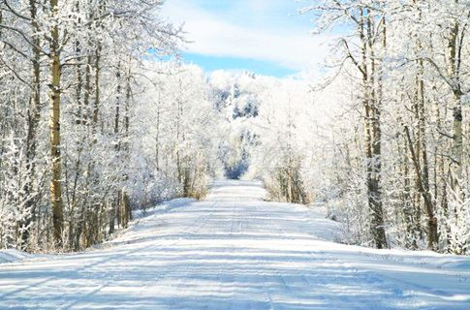
Дети: На улице очень холодно, дует сильный ветер. Идет снег, начинаются заморозки.
Педагог: Каким стало солнце, небо?
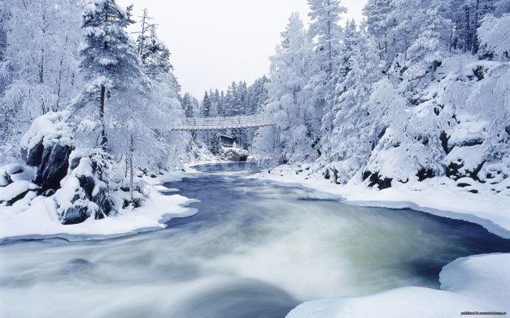
(Ответы детей)
Дети: Дни стали короче, солнышко светит мало. С приходом зимы становится все холодней, начинаются морозы. На небе мы видим облака, они приносят уже не дождь, как осенью, а снег. Пушистый белый снег покрывает землю, ложится на ветки деревьев, крыши домов. Замерзают водоемы: озера, реки, ручьи.
Педагог: Ребята, хочу напомнить вам о том, что необходимо соблюдать правила поведения, находясь вблизи водоемов покрытых льдом. Чтобы избежать опасности нужно быть очень аккуратными, внимательными. Не в коем случае не выходить на лед без присмотра взрослых!
Педагог: А сейчас настало время поиграть.
Задание 2.Игра «Зимний ветер и снежинки»
(у детей в руках бумажные снежинки, под музыку дети, словно снежинки на ветру, разбегаются в разные стороны, танцуют, кружатся, покачиваются, как только музыка заканчивается, дети должны вновь стать в круг)
Задание 3 «Жизнь животных и птиц зимой»
(На экране появляются картинки «жизнь животных и птиц зимой»)
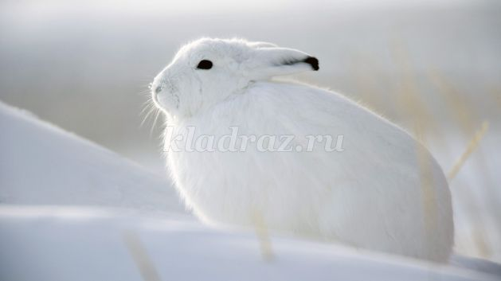

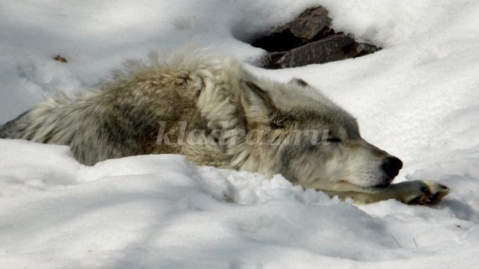

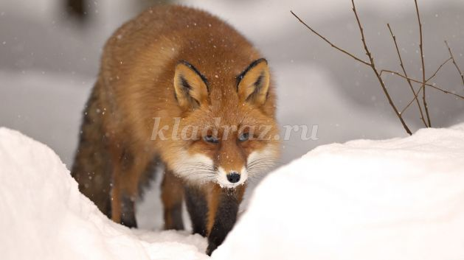
Педагог: Дети, а кто знает, какие изменения произошли с приходом зимы в жизни животных и птиц?
(Ответы детей)
Педагог: Пушистый мех и теплая шубка животных помогает им справиться даже с самыми лютыми морозами. О том, чтобы тепло и сытно зимовать, некоторые животные стараются позаботиться заранее, готовят себе запасы на зиму. Некоторые животные впадают зимой в спячку.
Очень холодно, голодно птичкам в зимнее время года. Перелетные птицы в конце осени улетают в теплые края. Не легко приходится зимующим пташкам. Трудно из-под снега корм доставать. От голода птицы могут погибнуть.
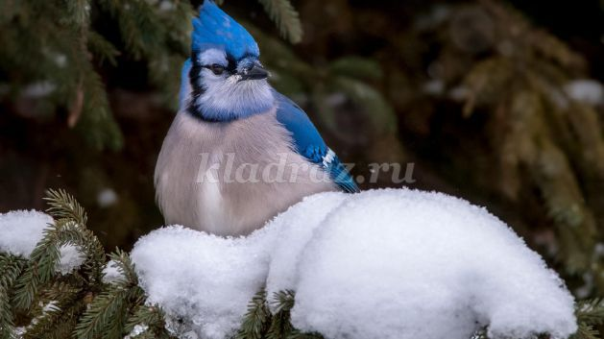

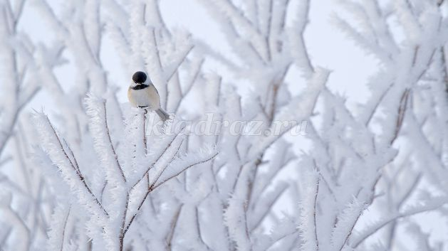
Педагог: Ребята как мы можем помочь маленьким беззащитным пташкам?
(ответы детей)
Правильно ребята, очень важно помогать птичкам - подкармливать их. Вместе с родителями можно вывесить для них кормушки в парках, садах и скверах.
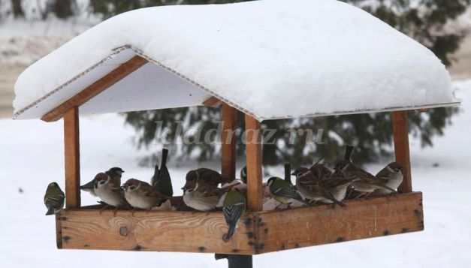

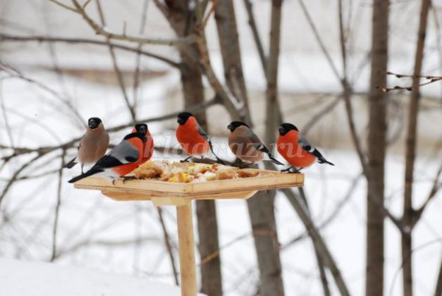
Задание 4. Пальчиковая игра «Медведь в берлоге»
Медведь в берлоге крепко спит,
Всю зиму до весны сопит.
Спят зимою бурундук,
Колючий ежик и барсук (загибаем пальчики).
Только заиньке не спится (Делаем зайчика: указательный и средний пальцы подняты вверх).
Убегает от лисицы (вращаем пальцем).
Мелькает он среди кустов,
Напетлял – и был таков (соединяем большой палец правой руки с указательным пальцем левой и наоборот)!
Задание 5. «Жизнь растений зимой»
(На экране появляются картинки «жизнь растений зимой»)
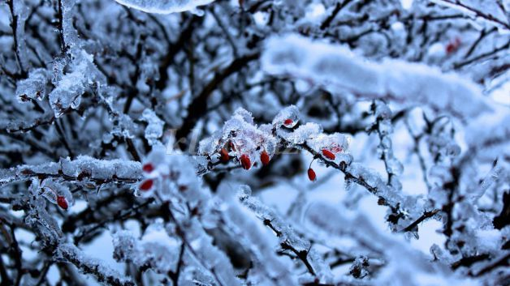
Педагог: Ребята, что происходит зимой с растениями? Некоторые люди думают, что растения погибают, как вы думаете, так ли это?
(Дети высказывают свое мнение)
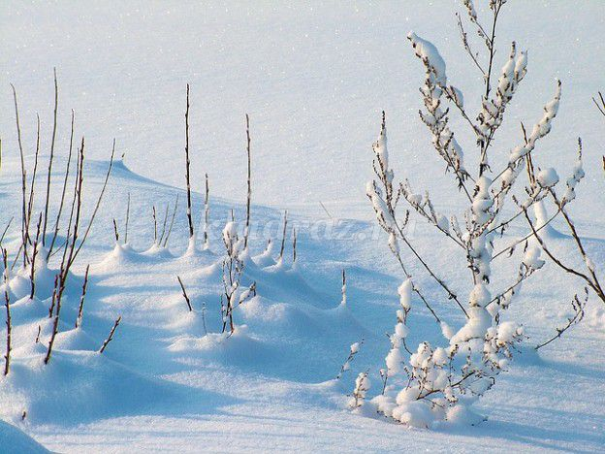
Педагог: Правильно ребята растения зимой не погибают, а просто засыпают, «отдыхают», находятся в состоянии вынужденного покоя. Осенью с растений облетели листья, но почки, в которых спрятана жизнь растений, остались Растения нужно беречь - не затаптывать, не ломать ветки, только при бережном обращении весной мы увидим на них зеленые листочки.
Задание 6. «Жизнь людей зимой»
(На экране появляются картинки «жизнь людей зимой»)
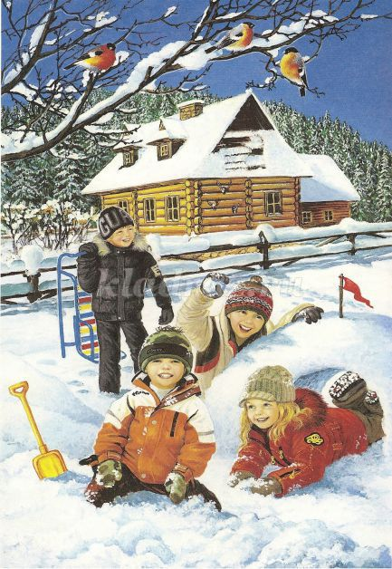

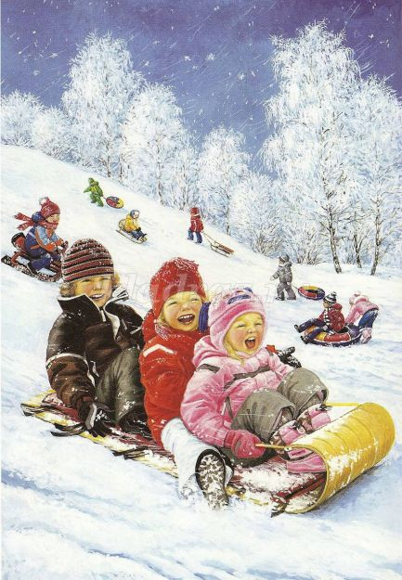

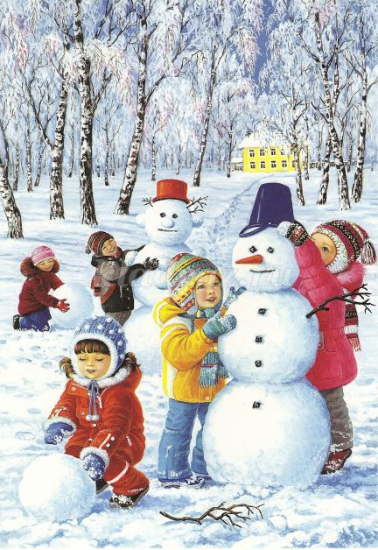
Педагог: Ребята, а как изменилась жизнь людей с приходом зимы?
(Ответы детей)
Педагог: Ребята скажите, одежда нам понадобятся в зимнее время года?
Чем вы любите заниматься зимой? В какие зимние игры любите играть?
Дети: Лепить снежную бабу, играть в снежки, кататься на санках, лыжах, на коньках.
Педагог: Ребята, а какие зимние праздники вы знаете?
Дети: Новый год, Рождество, Масленица
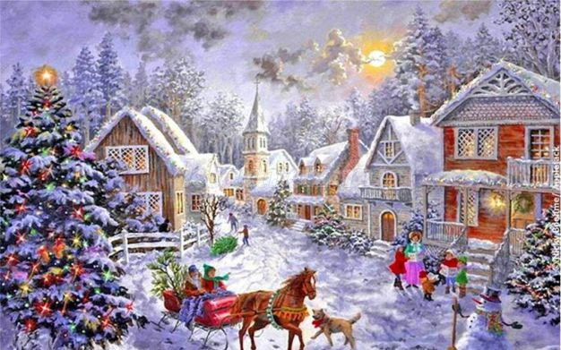

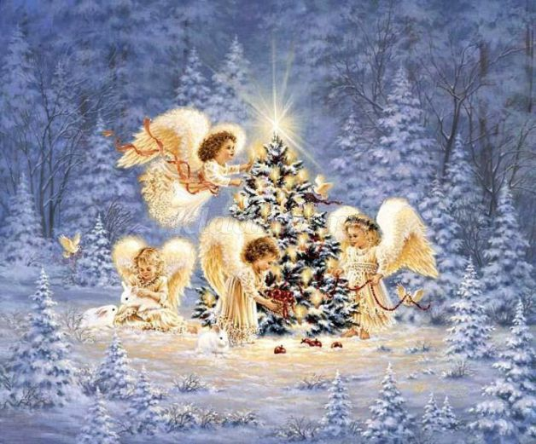

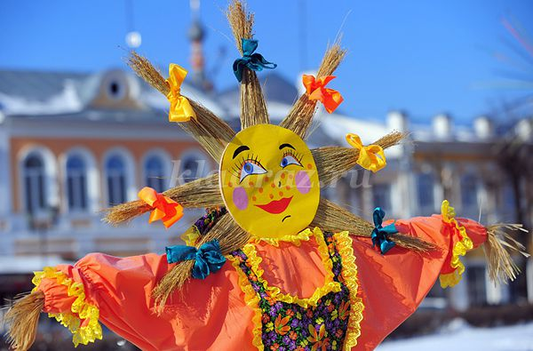
Педагог: Все мы с нетерпением ждем волшебства, подарков, веселья, праздничного настроения.
Задание 7. "Снеговик"
Педагог: А сейчас, давайте отдохнем.
Физкультминутка "Снеговик"
Давай, дружок, смелей, дружок,
Кати по снегу свой снежок
Он превратится в снежный ком
И станет ком снеговиком
Его улыбка так светла!
Два глаза, шляпа, нос, метла.
Но солнце припечет слегка -
Увы! - и нет снеговика.
( Дети идут по кругу, и показывают движениями рук будто катят перед собой снежный ком ,рисуют руками снеговика. Улыбаются. Показывают глаза, шляпу, нос, метлу в руках, потом приседают, разводят руками и пожимают плечами.
Задание 8. Игра «Доскажи словечко»
Педагог: Давайте с вами поиграем . Я буду начинать предложение, а вы будете добавлять нужное слово
Тихо, тихо, как во сне,
Падает на землю...
(снег)
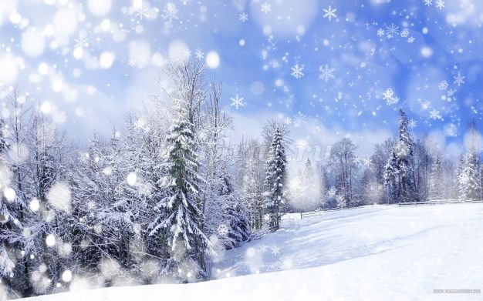
Все его зимой боятся –
Больно может он кусаться.
Прячьте уши, щёки, нос,
Ведь на улице ...
(мороз)
Он всю зиму в шубе спал,
лапу бурую сосал,
а проснувшись, стал реветь
этот зверь лесной …
(медведь)
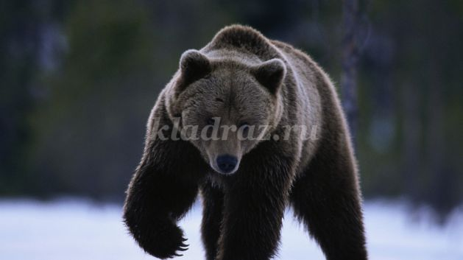
Пышный хвост торчит с верхушки.
Что за странная зверюшка?
Щелкает орешки мелко.
Ну, конечно, это...
(белка)
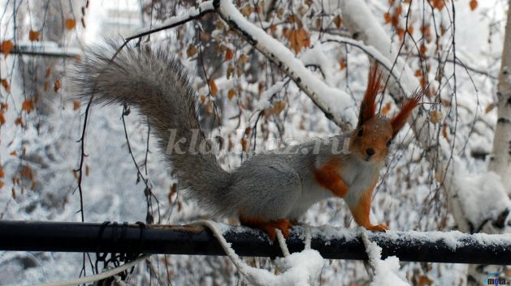
Он из снега одного,
Из морковки нос его.
Чуть тепло, заплачет вмиг.
И растает ...
(снеговик)
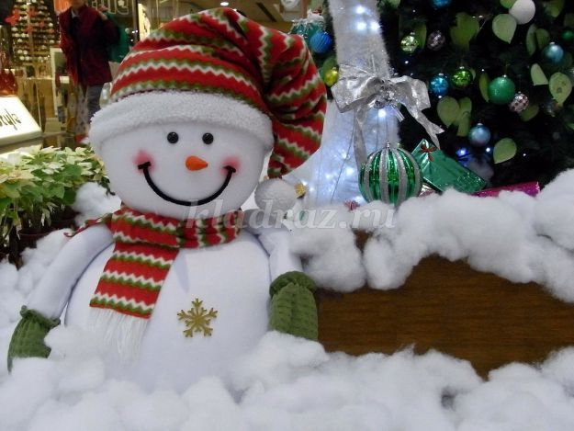
Он когда-то был водой,
Но сменил вдруг облик свой.
И теперь под Новый год
На реке мы видим ...
(лед)
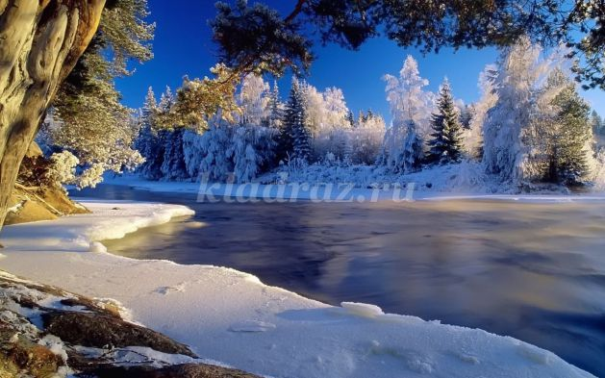
Мчусь как пуля я вперёд,
лишь поскрипывает лёд,
да мелькают огоньки!
Кто несёт меня …
(коньки)
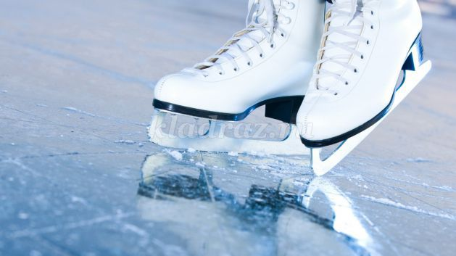
Елочка с игрушками,
Клоуны с хлопушками.
Веселится весь народ!
Что за праздник?
(Новый год)
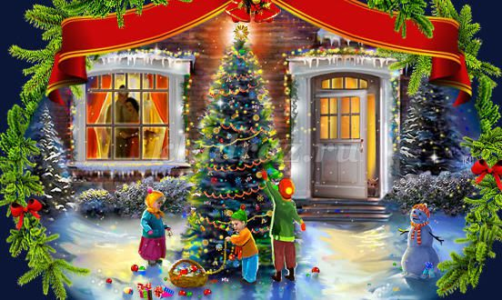
Он с подарками приходит,
Хороводы с нами водит.
Белой бородой оброс
Добрый Дедушка...
(Мороз)
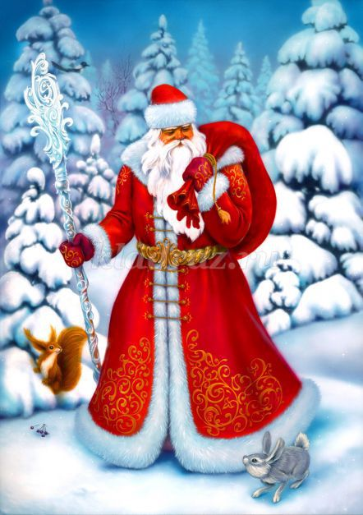
Словно в сказке, как во сне,
Землю всю украсил (снег)
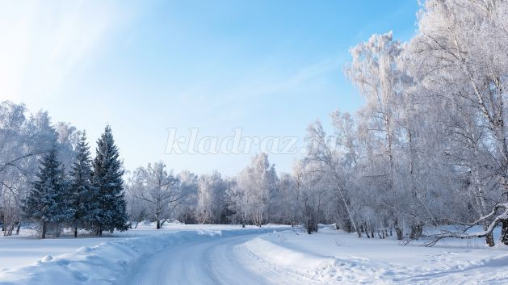
С неба звездочки летят
И на солнышке блестят.
Точно в танце балеринки,
Кружатся зимой...
(снежинки)
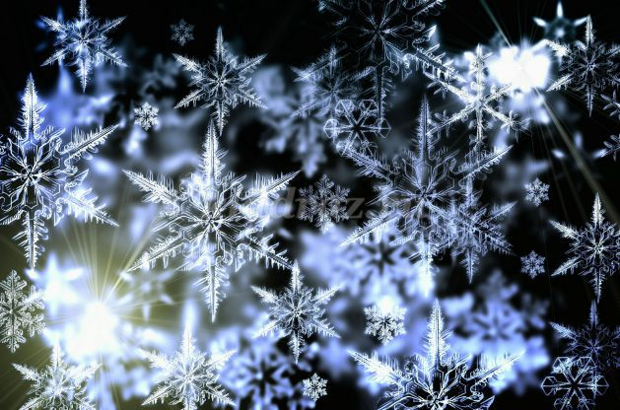
Педагог: Молодцы ребята, как дружно вы работали на занятии и с легкостью справились со всеми заданиями Зимушки – Зимы!
Педагог: Ребята давайте посмотрим, сколько снежинок мы с вами заработали на занятии. (Снежинки прикрепляем на лист ватмана). Заработанные снежинки помогут нам приготовить панно, для украшения нашей комнаты к Новому году.
В конце занятия педагог обращает внимание детей на новогодний мешочек, в которой находятся сладкие леденцы, для ребят.
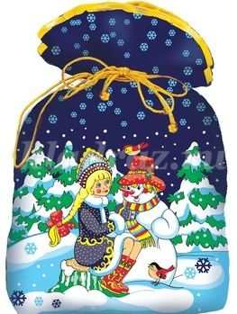
Педагог: Ребята, Зимушка- Зима благодарит вас за работу. Вы такие молодцы так много знаете о ней, и дарит вам сладкие призы.

